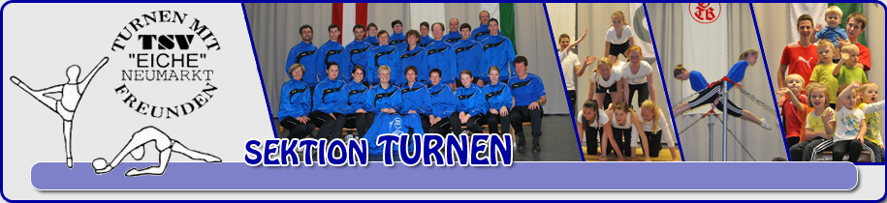

Mitgliederinformation der Sektion Turnen im TSV „Eiche“ Neumarkt

Liebes Mitglied in der Sektion Turnen!

Durch die Anmeldung in den Turnstunden werden die Mitglieder in den Mitgliederlisten der jeweiligen Turnriege und damit auch im Gesamtverein erfasst. Erst mit der Einzahlung des Mitgliedsbeitrages wird die Mitgliedschaft im TSV „Eiche“ Neumarkt mit allen Vorteilen wirksam.

Seit Saison 2018/2019 verzichtet die Sektion Turnen aus Kostengründen auf die Ausgabe von Zahlscheinen für die Einzahlung des Mitgliedsbeitrages. Wir hoffen auf Verständnis für diese Vorgangsweise und bitten alle unsere Mitglieder, den Beitrag auf u.a. Kontoverbindung ein zu zahlen. Bitte bei der Einzahlung unbedingt den Vor- und Nachnamen des Mitgliedes (Familienname bei Familien) anführen.

Mitgliedsbeiträge des TSV „Eiche“ Neumarkt pro Turnsaison
0 – 16 Jahre 20,00 €
Erwachsene 30,00 €
Familie 70,00 €

Kontoverbindung:
Raiffeisenbank Neumarkt-Oberwölz: IBAN AT68 3840 2000 0201 2094

Information zur EU-Datenschutzgrundverordnung

Mit der Einzahlung des Mitgliedsbeitrages stimmt das Vereinsmitglied zu, dass bestimmte personenbezogene Daten erfasst und auch EDV-mäßig verarbeitet werden. Darunter fallen Informationen wie Name, Geburtsdatum, Adresse, Telefonnummer, E-Mail-Adresse. Der Verein ist berechtigt, diese Daten an Veranstalter von Wettkämpfen (zum Zweck der Wettkampfeinteilung und Wettkampfauswertung) weiter zu geben. Ebenso dürfen bei Veranstaltungen erstellte Fotos, Videos und Tonaufzeichnungen sowie Nenn- und Ergebnislisten von Wettkämpfen in div. Medien (Homepage der Sektion Turnen, Zeitungen usw.) veröffentlicht werden.

Information zum Turnen und Coronavirus

Im Hinblick auf die derzeitige Situation, möchten wir darüber informieren, dass ein Turnen nur unter strikter Einhaltung der 3G-Regel ab 6 Jahren möglich ist (die Schultests werden akzeptiert).
Beim Bringen und Holen der Kinder besteht für die Eltern im Gebäude Maskenpflicht.
Sollte es Änderungen hinsichtlich Einschränkung im Sport geben, wird das weitere Vorgehen auf der Turnsaaltüre, Homepage und Facebook bekanntgegeben.

Martina Kotzent
Sektionsleiterin Turnen
0664 53 58 348

www.tsv-eiche-neumarkt.at/turnen

